Тэма: “Прыметы тэксту”
Мэты: паўтарыць веды навучэнцаў пра тэкст, яго асноўныя прыметы; прыгадаць ролю загалоўка ў тэксце; развіваць уменне вызначаць тэму і асноўную думку тэксту, падбіраць загаловак да тэксту, прагназаваць змест тэксту па загалоўку; развіваць інтанацыйныя навыкі, узбагачаць слоўнікавы запас навучэнцаў, развіваць вуснае звязнае маўленне; выхоўваць любоў да Радзімы
Абсталяванне: падручнік, раздрукоўка для чыстапісання, карткі для замацавання . Свірыдзенка, В. І. Беларуская мова : вучэб. дапам. для 3 га кл. устаноў агул. сярэд. адукацыі з беларус. і рус. мовамі навучання : у 1 ч. / В. І. Свірыдзенка. — Мінск :Нац. ін-т адукацыі, 2017. — Ч. 2. — 144 с.
Нагляднасць: песня “Люблю цябе, Белая Русь” ; фотасдымки «Нясвіжскі замак”, ”Белавежская пушча”. Ролік “Белавежская пушча”.

Ход урока
- Арганізацыйны этап
—Прачытайце прыказку : «Дзе маці нарадзіла, там і Радзіма».
— Як называецца наша Радзіма? На якой мове размаўляюць у Беларусі?

- Праверка дамашняга задання
—Якое заданне вы рабілі дома? (Пр 31)
— У дамашнім заданні вы падбіралі адпаведнае тлумачэнне для некаторых слоў. Прачытайце, растлумачце, якую літару або знак вы ўставілі.
—Чытаем першы сказ, якцю літару ўставілі? Чаму? (Сям’я/ калье/аб’ява/бар’ер)

- Актуалізацыя ведаў
Чыстапісанне
— Паслухайце верш, вызначце, словы з якім гукам часта сустракаюцца ў ім, і здагадайцеся, якую літару мы запішам у сшытках.
—А цяпер усі разам прачытаем.
На бярозе – белы бусел,
Пад бярозаю – ручай.
А завецца Беларуссю
Непаўторны родный край.
—Якая літара паўтараецца? (Літара б)
— Гукі [б] і [б’] абазначаюцца літарамі Б, б. Адкрываем сшыткі. Запісваем дату і класная работа. Запісваем першы радок, не забываем пра злучэнне літар.
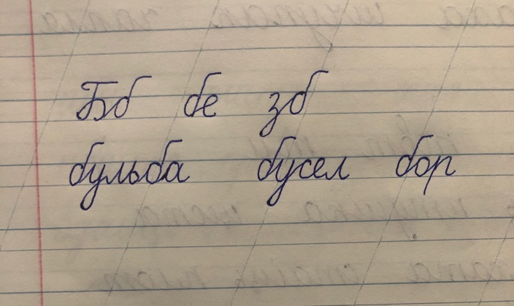

Прачытаем зараз словы, пад дыктоўку. Што іх аб’ядноўвае? (Тэма Беларусі)
Запішам гэтыя словв.

- Паведамленне тэмы ўрока
—Як аўтар называе Беларусь?( непаўторным краем)
— Што з’яўляецца сімвалам нашай краіны?(буслы)
—Вызначыць, колькі сказаў у вершы? (2)
—Якая асноўная думка верша? (Беларусь гэта непаўторны край)
— Ці ёсць сэнсавая сувязь паміж сказамі? (Так)
—Ці можна назваць гэты верш тэкстам? (Да)
—Так, Некалькі сказаў з асноўнай думкай і тэмай называецца тэкстам.
—Задача, якую мы павінны вырашыць за ўрок, — успомніць і паўтарыць, што ж такое тэкст.

- Актуалізацыя ведаў
Работа па падручніку (практ. 32 — вусна)
—Адкрываем падручнік на старонке 19 прак 32.
—Зараз уважліва слухаем першую групу сказаў. Чытаем па сказу.
—Як вы разумаеце слова “спадчына”? (Гэта тое, што перадаецца ад пакалення к пакаленням)
—Чытаем другую групу. Спачатку я.
—У якой группе знаходзіцца тэкст?
— Чаму? (сказы звязаны па сэнсе, ёсць тэма).
Так, правільна, у першым тэксце есць асноўная думка і тэма.
—Адкрываем форзац вучэбніка і чытаем схему.
— Успомніце, што такое тэма тэксту. (То, пра што ізде гаворка). Давайце паспрабуем разам вызначыць тэму тэксту. (Тэма тэкста Спадчына)
—А якая асноўная думка? (Памяць народа—самае вялікае багацце)

Работа па падручніку (практ. 33).
—Адкрываем пр.33 разгледзім малюнак. Што вы на ім бачыце? (Сонейка, воблакі, рэчка луг)
—Як вы думаеце, пра што будзе ісці гаворка ў вершы?(Пра луг, рэчку)
— Ці можна сказаць, што тэма гэтага тэксту адлюстравана ў загалоўку? (Да)
—Давайце з дапамогай схемы знойдзем асноўную думку. ( рэчка, сонейка гэта мая Радзіма)
— Што такое, па-вашаму, Радзіма?
— Зараз спішам гэты верш сабе ў сшыткі.

Работа па падручніку (практ. 34).
—Наступнае практыкаванне 34, слухаем уважліва. Цяпер ўсі разам чытаем.
—Зараз уважліва слухаем песню , напісаную на гэты верш.
—Якія эмоцыі у вас вызвала гэтая песня?
— Якая асноўная думка тэксту, што хацеў нам рассказаць аўтар? Параўнайце яе з загалоўкам. Яна супадае.
Спішыце радок, у якім выражана галоўная думка (люблю цябе..)

—Азнаямлення з інфармацыяй рубрыкі «Завяжы вузялок!» (с. 21). Чытаю ўслых.
—Адкажыце на пытанне, што такое тэкст?
—Што ёсць ў тэксце? (Асноўная думка і тэма)
—на што можа указваць загаловак ? ( на асноўную думку)

- Фізвілінка
—А зараз крыху адпачнем.
Раз, два, тры, чатыры, пяць – Раз, два, тры, чатыры, пяць –
Тупаем нагамі. Будзем нахіляцца.
Раз, два, тры, чатыры, пяць – Раз, два, тры, чатыры, пяць –
Пляскаем рукамі. Сядзем зноў займацца.

- Замацаванне
Хвілінка адкрыццяў (практ. 35 — вусна).
—Зараз прачытаем гэты тэкст. Хто паспрабуе прачытаць у патрэбнай паслядоўнасці?
— Пра што гэты тэкст ?(пра Белавежскую пушчу)
Запішам гэту назву ў сшытак.
— Ці любы загаловак падыдзе да тэксту?
— Выберыце загаловак, які найбольш падыходзіць да тэксту. На што ён указвае?(Белавежская пушча)
—Паглядзіце на дошку, што на малюнке? (Зубр)
Сімвал Пушчы гэта зубр
—Хто-небудзь бываў у Белавежскай пушчы? -Што вам там спадабалася?
Белавежская пушча – адна з важнейших выдатных мясцін Беларусі.
размешчана ў Брэсцкай вобласці, уваходзіць у лік чатырох нацыянальных паркаў Беларусі і з’яўляецца самым вялікім лесам у Цэнтральнай Еўропе.

Работа па падручніку (практ. 36).
—Што тут трэба зрабіць? Прачытаем назву
—Пра што будзе ідці размова? (Пра Замак)
Звярніце ўвагу, як ён выглядае.
— На што указвае загаловак? (Загаловак указвае на тэму)
— Якая асноўная думка?( 1сказ, 3 сказ)
—Хто-небудзь бываў ў замке?
Спішам гэтыя сказы.

- Карткі на першаснае замацаванне ведаў.
Зараз работа ў парах. На сіале карткі. Закрываем падручнік
— Дапоўніце сказы.

Тэкст — гэта ____________ , у якім некалькі сказаў звязаны паміж сабой _______________. Сказы ў тэксце аб’яднаны ______________ і ___________________. На тэму або асноўную думку можа ўказваць ______________ тэксту
Праверым работы.
- Падвядзенне вынікаў.
—Што такое тэкст?
—Што такое тэма тэксту?
—Што такое асноўная думка тэксту?
—Як падабраць загаловак да тэксту?

- Рэфлексія.
—Зараз адкажам на пару пытання.
Я сёння навучыўся…
Сёння я зрабіў лепш…

- Дамашняе заданне
— Дамашняе заданне Практ. 37.
— Прачытаем, што треба зрабіць. Значэнне якіх слоў вам незразумелае?

